Отчет по лабораторной №10
Основы работы с модулями ядра операционной системы
Скалозуб Александр
НПИбд-03-24
1032241329


Содержание отчета
1
2
3
4
. Цель
. Хар-ки ПК
. Ход выполнения от 5 до 8
. Вывод


Цель работы
Получить навыки работы с утилитами управления модулями ядра операционной системы.


Рабочая машина
Процессор: Ryzen 7 7435hs 3.10 GHz
Оперативка: DDR5 16x2 4800 MHz
Видеокарта: RTX 4050 6 GB GDDR6


Ход выполнения лабораторной работы
Рис 1. выводим информацию
Рис 2. выводим информацию
Рис 3. Редактируем файлы
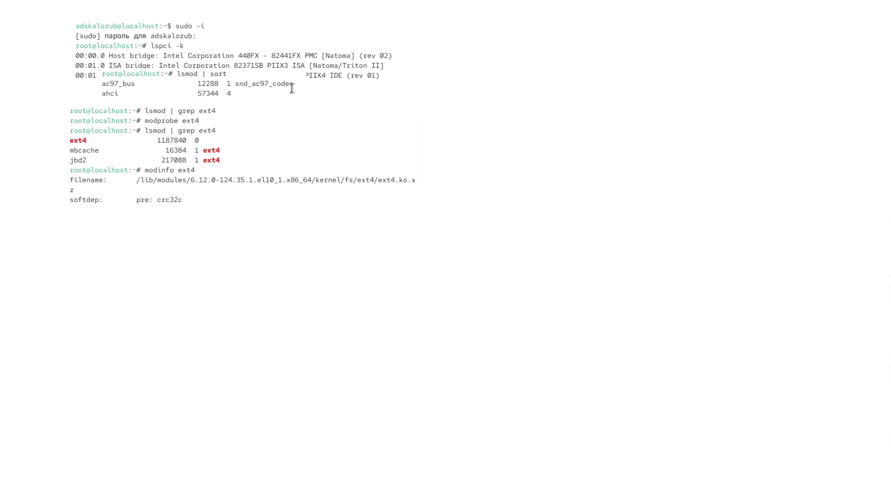

Рис 4. настройка блютуз модуля
Рис 5. Изменение конфигурации
Рис 6. задействование блютуз модуля
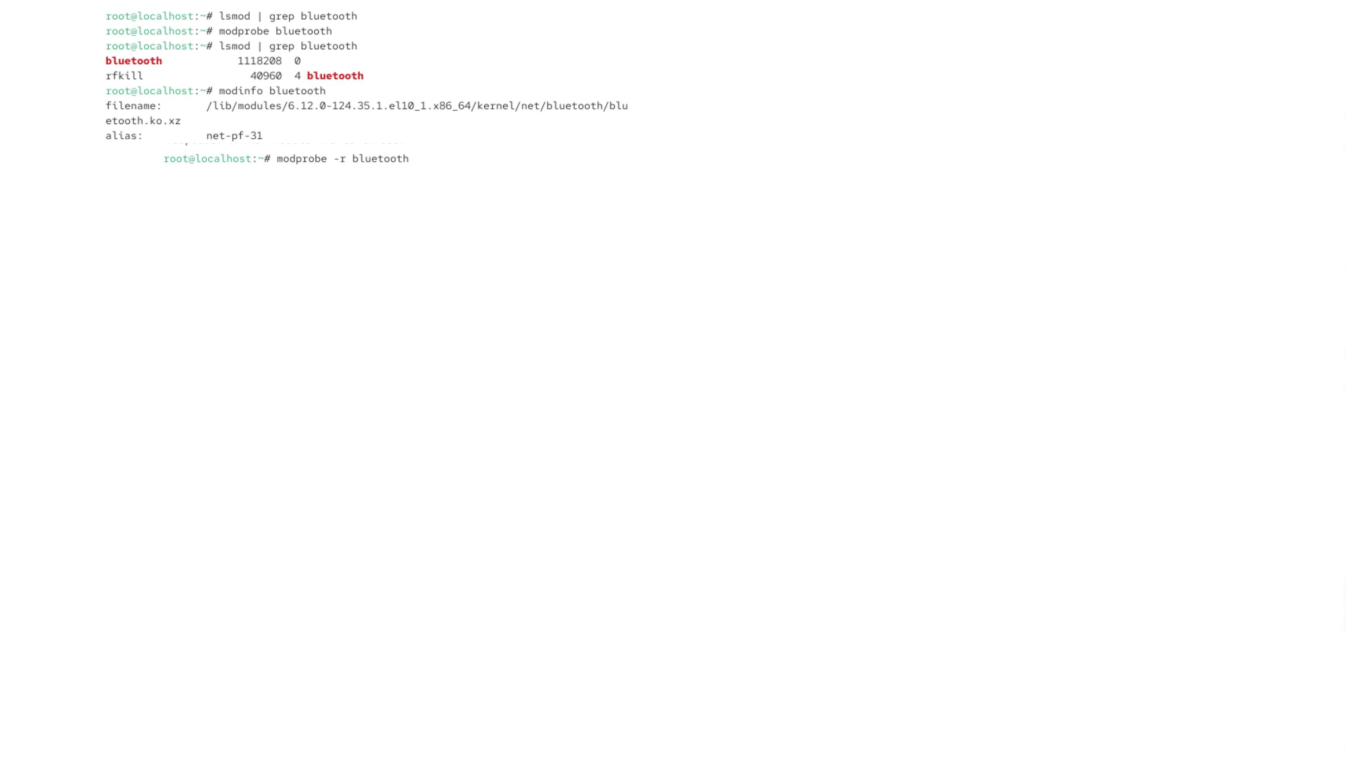

Рис 7. задействование компонента krenel
Рис 8. тоже самое
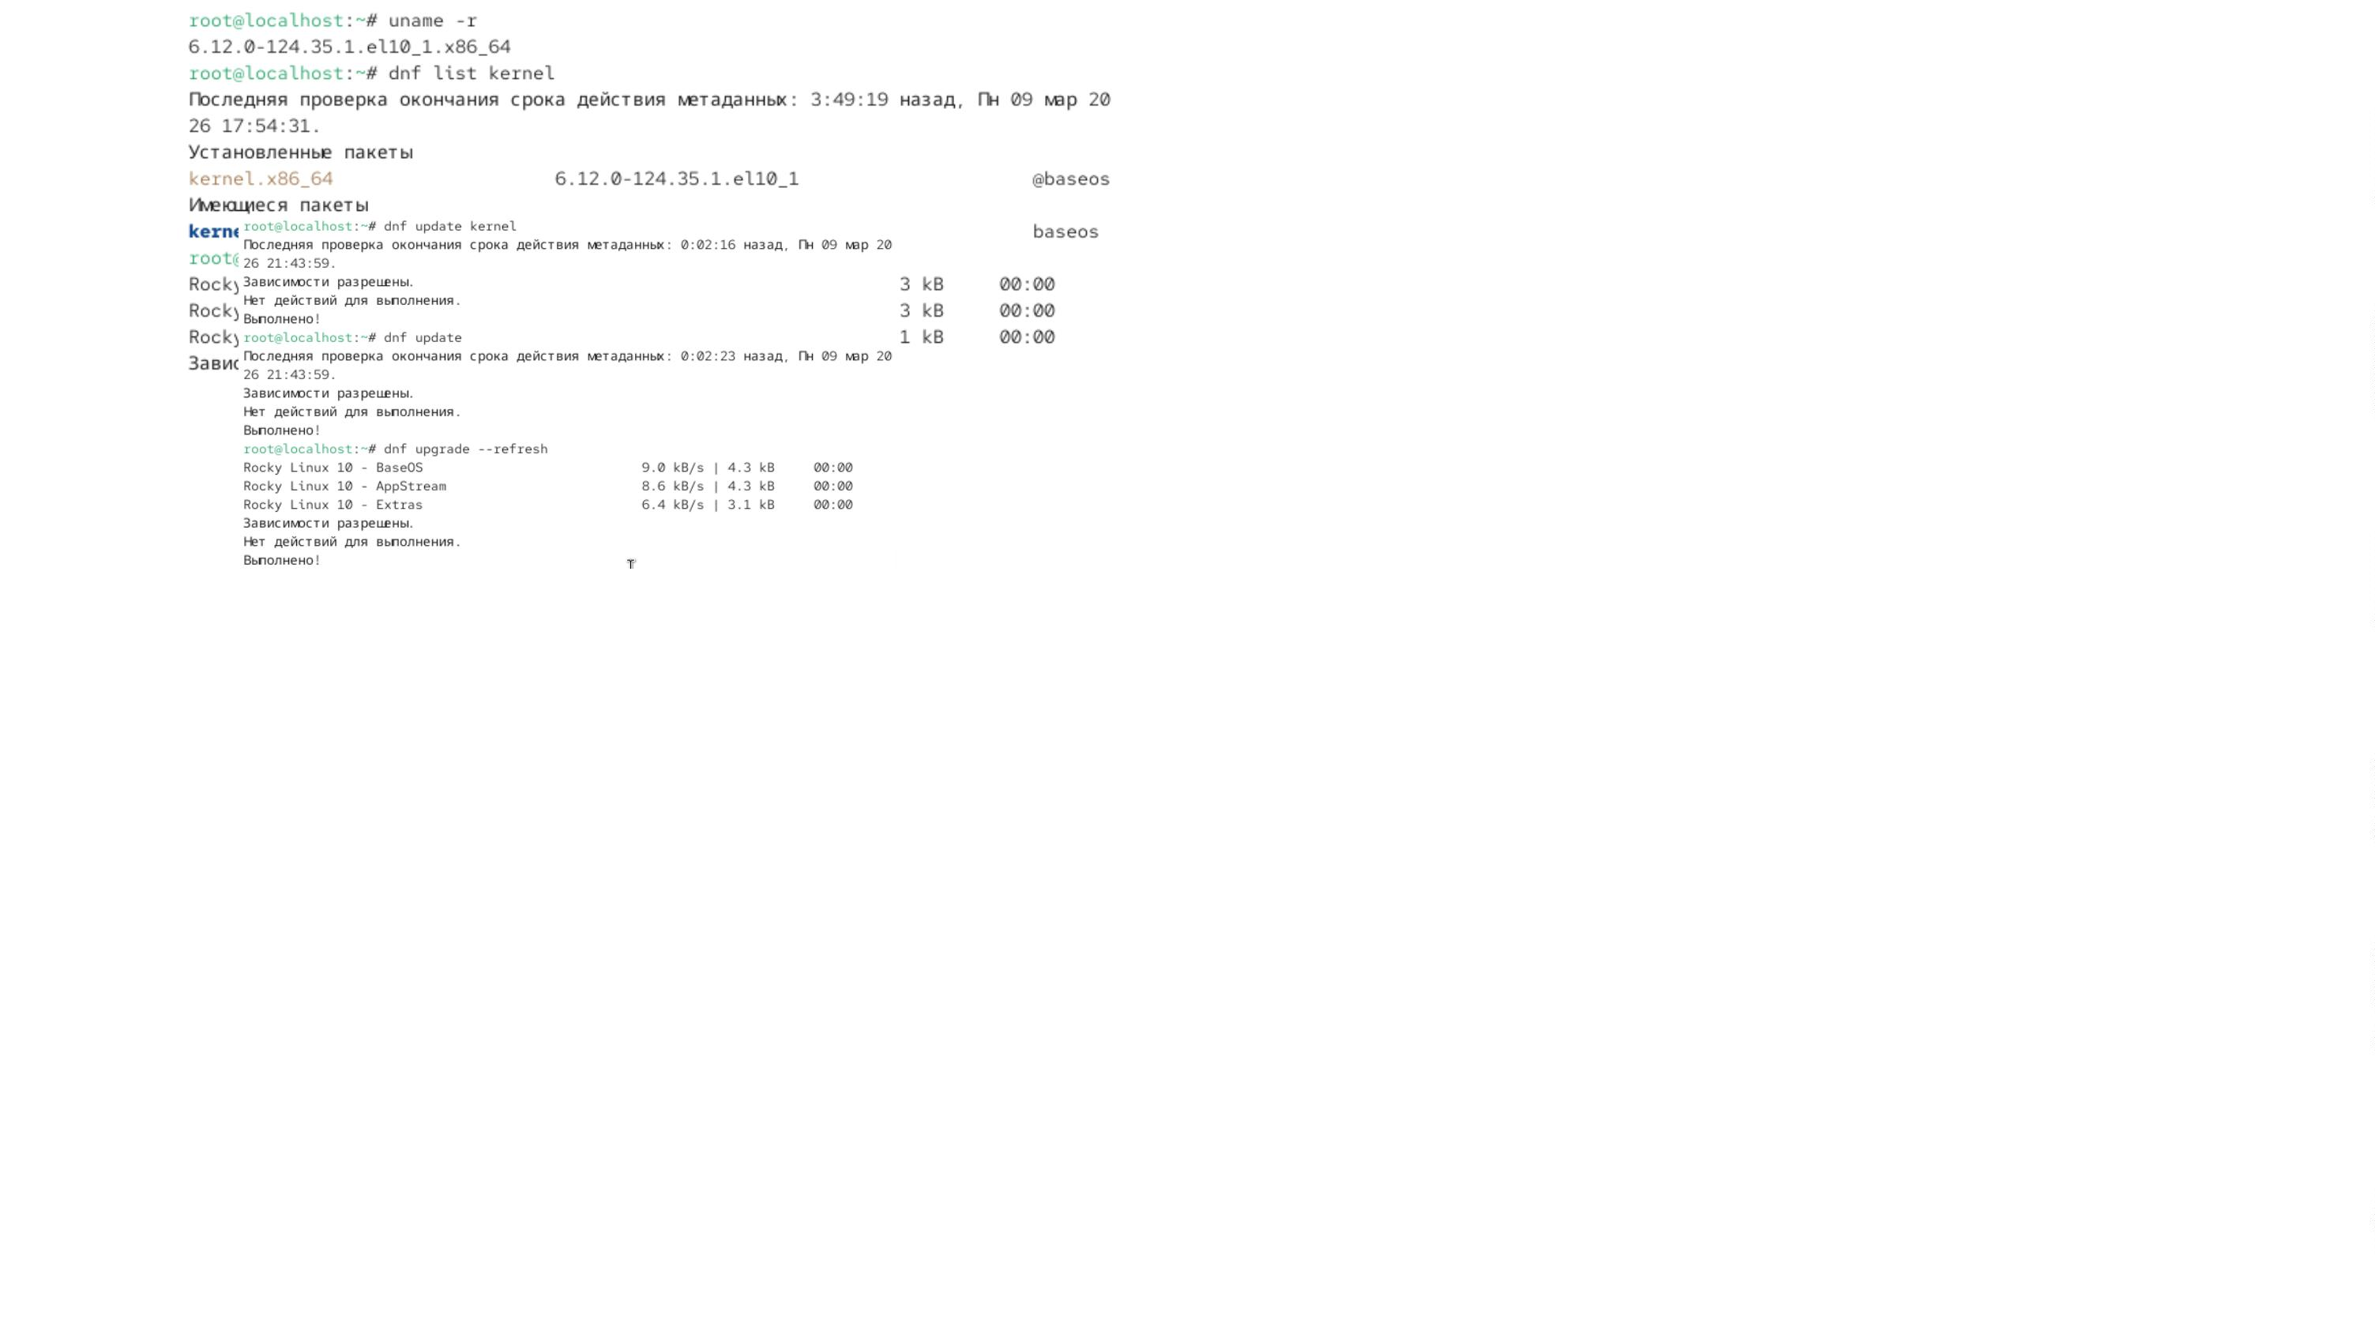

Рис 9. Вывод сводки
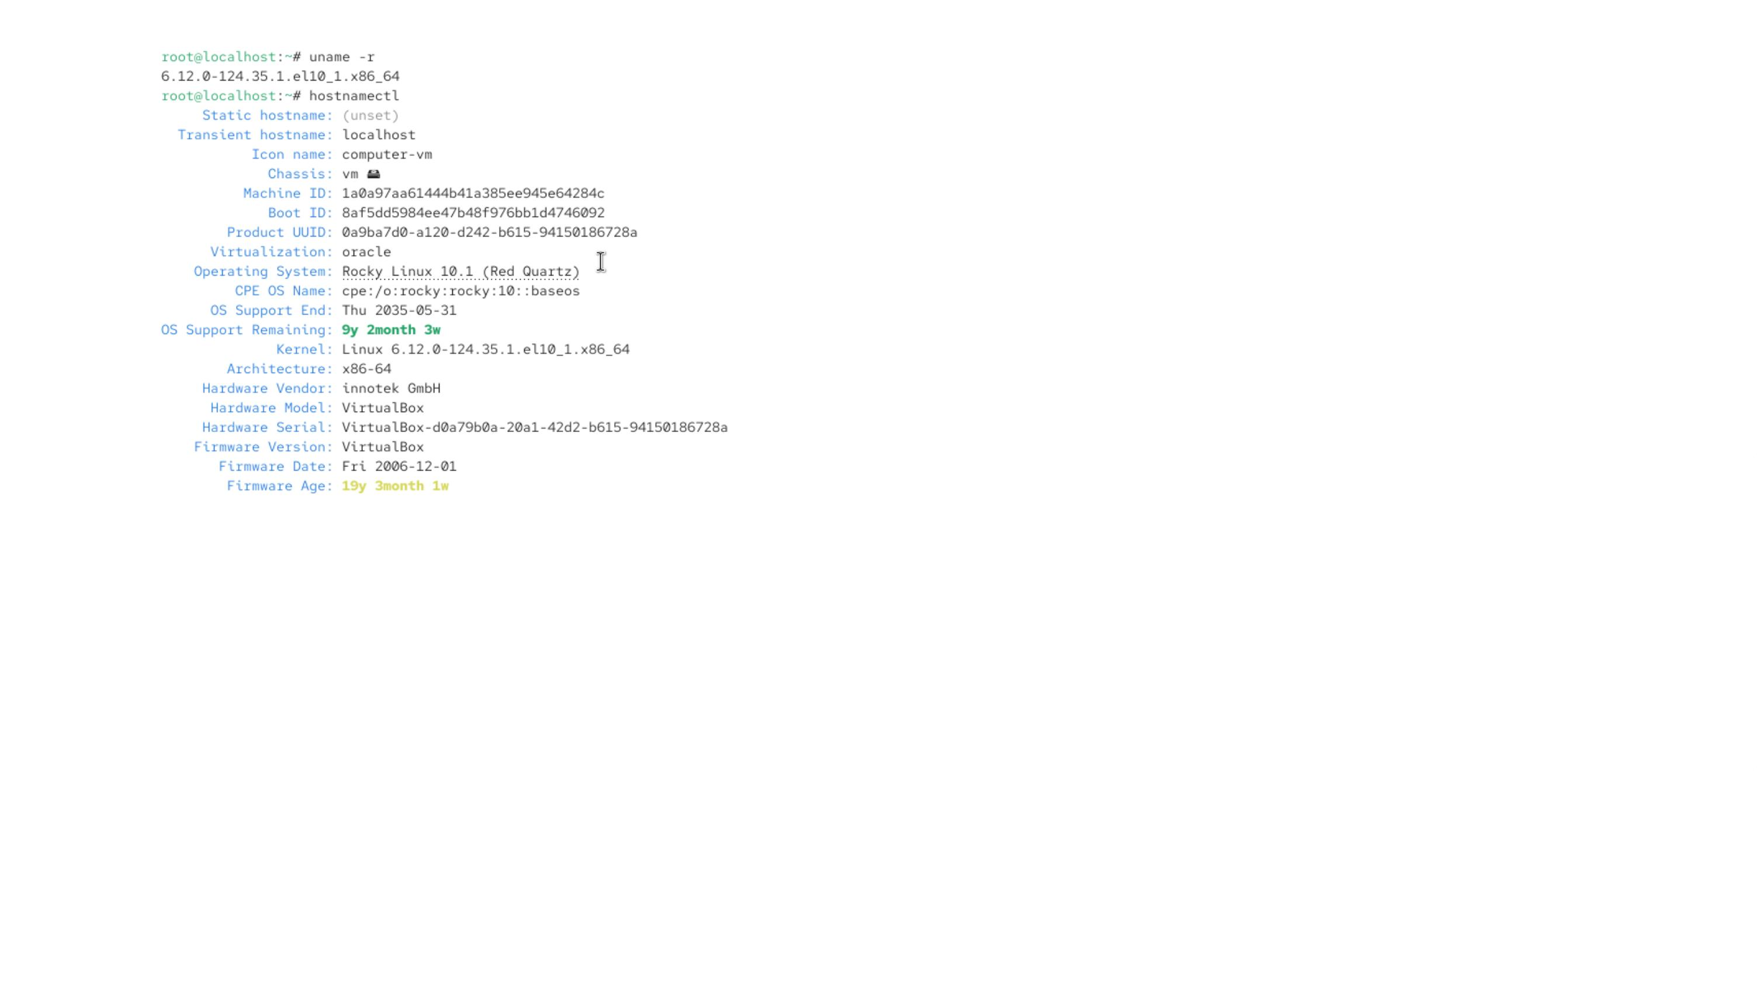

Вывод
Научились работать с модулями ядра


